
Halden Styrkeidrettslag og Styrkeløftregion Øst
ønsker dere velkommen til
RM i benkpress med og uten utstyr
25. og eventuelt 26. januar 2025.
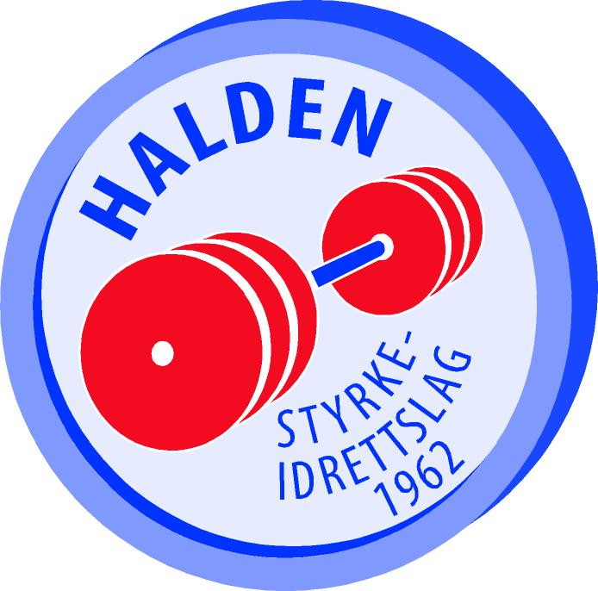

Stevnearena | Porsnes videregående skole  Porsnesbakken 12, 1777 Halden  Inngang: idrettshallen i 1. etg.
Påmelding | Påmelding kan kun skje via klubbsiden på www.styrkeloft.no  Påmeldingsfrist: 14. desember 2024  Startavgift: 400 kroner  Etteranmeldingsfrist: 28. desember 2024  Startavgift etteranmelding: 800 kroner  Det er klassefast påmelding.  Faktura blir sendt til klubbene etter påmeldingsfristens utløp og denne må betales innen 1 uke.  Vi ber om samlet betaling fra klubbene.  Merk betalingen med klubbnavn.

Tidsskjema | Dato | klasse | Innveiing | Stevnestart
 | Lørdag 25.01.2025  Utstyrsfritt | Veteraner  Ungdom og junior  Åpen klasse | 09:00 – 10:30  10:00-12:30  13:00-14:30 | 11:00  13:00  15:00
 | Lørdag 25.1.2025  Utstyr | Alle klasser | 16:30-18:00 | 18:30

OBS. Tidsskjemaet kan endres etter påmeldingsfristens utløp.
Utstyrsløftingen kan bli flyttet til søndag.
Arrangørkontakt | Arnulf Wahlstrøm arnwah@online.no
Lagledere | Alle lagledere skal meldes på via klubbsiden på styrkeløft.no  Påmeldingsfristen for disse er 11.01.2025
Dopingkontroll | Utøvere under 18 år må ta med seg et utfylt samtykkeskjema:  https://s3.eu-west-1.amazonaws.com/anitidoping/Samtykkeskjema-for-dopingkontroll-15.09.2022.pdf?mtime=20220915130507&focal=none

